

**UNIVERSIDAD TÉCNICA DE MACHALA**

Maestría en Software

**Asignatura:**  
Base de datos NoSQL  
  
  
**Tema:**

**Trabajo en equipo 1 – ER – Grupo 4**

**Docente:**

Ing. Nelson Piedra

**Estudiante:**

Ing. Fernando Castillo

Ing. Jorge Miranda

Ing. Esteban Gonzabay

2021-2022

**En base a los ejercicios dados, realizar lo siguiente:**

* Entidades, Relaciones, Propiedades

* Cardinalidad y Participación

* Conversión a Tablas (DDL)

**1.- Un libro puede ser escrito por varios autores y un autor puede escribir varios libros.**

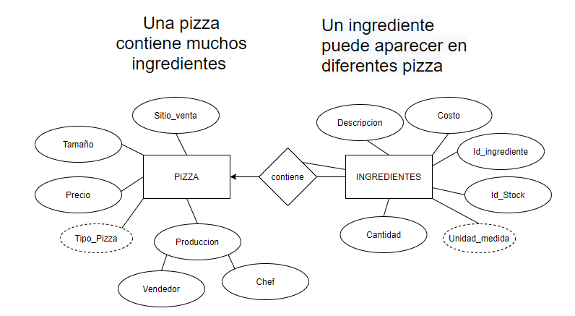

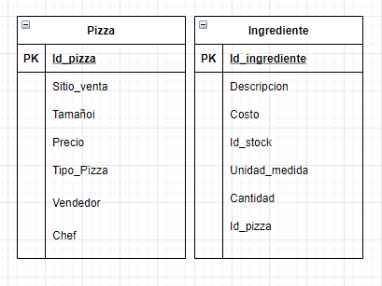

**2.- Una revista es editada por una editorial y una editorial puede editar muchas revistas.**

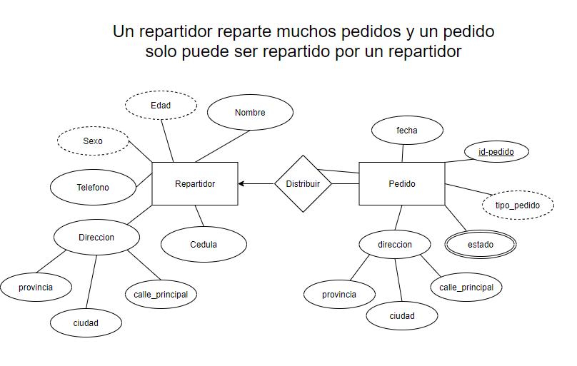

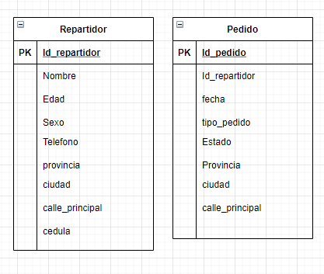

**3.- Un autobús puede ser conducido por varios conductores y un conductor puede conducir varios autobuses.**

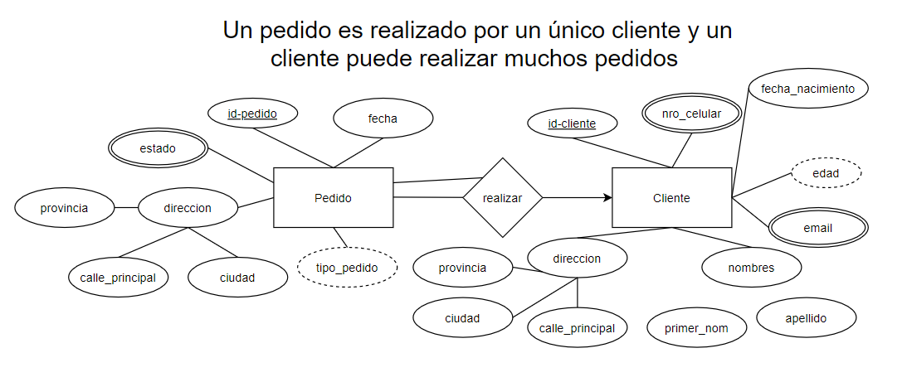

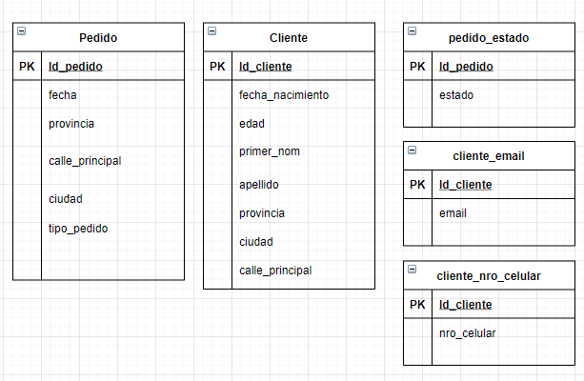

**4.- Un cine tiene muchas salas de cine y una sala de cine sólo puede estar en un cine.**

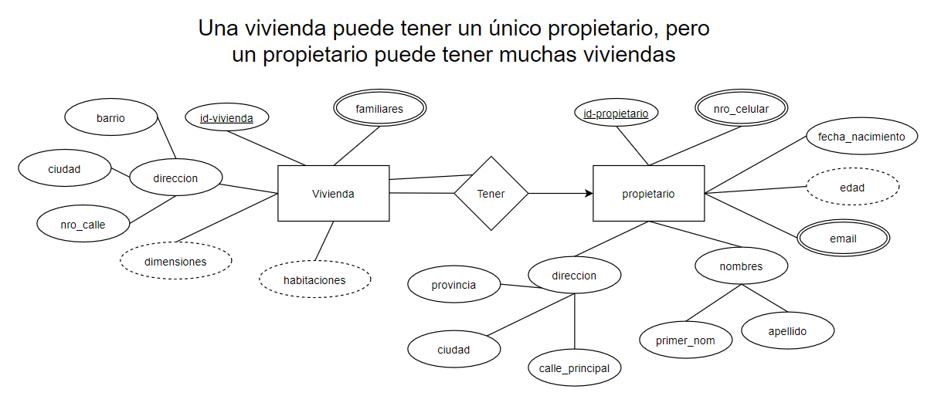

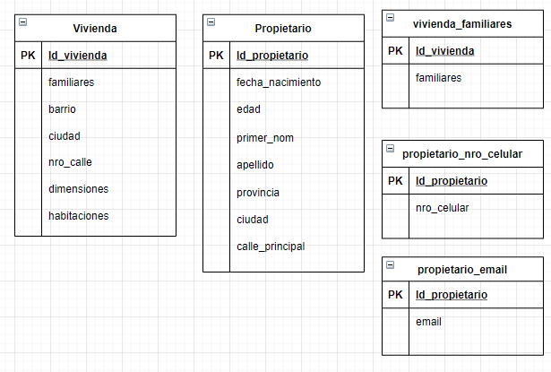

**5.- En una sala de cine se realizan muchas proyecciones de películas y cada proyección está asociada a una sala de cine.**

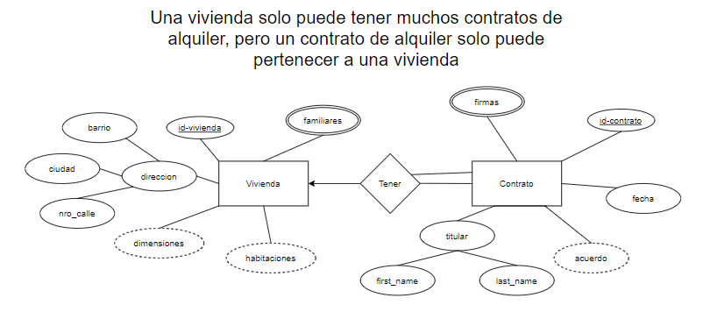

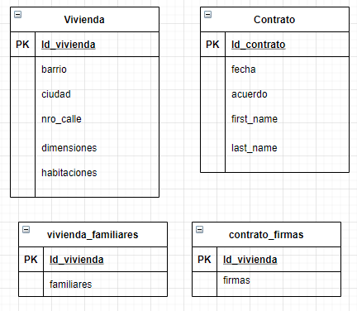

**6.- Una pizza contiene muchos ingredientes y un ingrediente puede aparecer en diferentes pizzas.**

